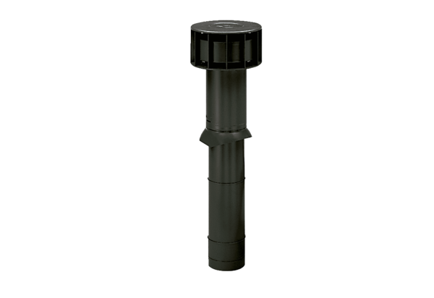Ввод через крышу DF 125 SКомплект поставки: 1 штукАссортимент: B
Номер артикула: 0092.0374Изготовитель: MAICO

